ГУО «КРИЧЕВСКИЙ РАЙОННЫЙ ЦЕНТР ТУРИЗМА,
КРАЕВЕДЕНИЯ И ЭКСКУРСИЙ ДЕТЕЙ И МОЛОДЕЖИ»
предлагает
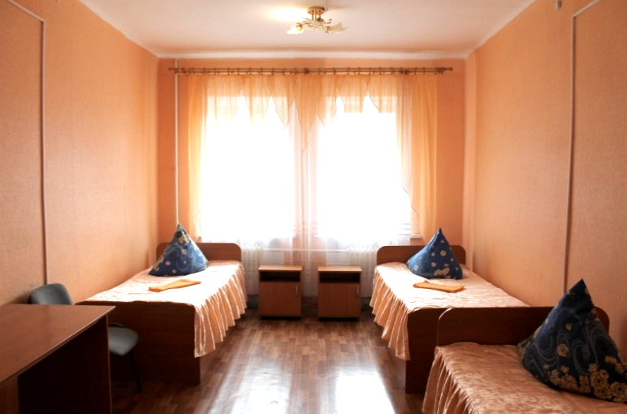
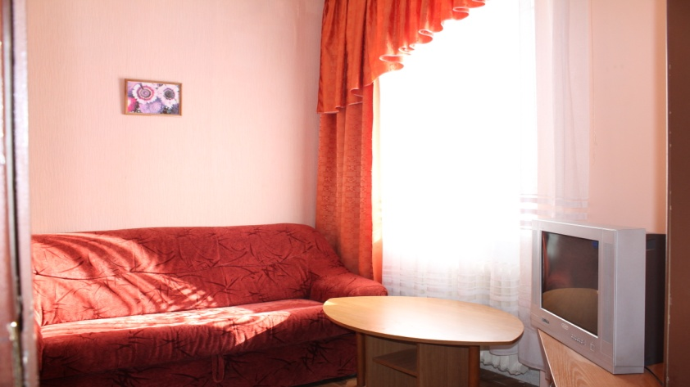
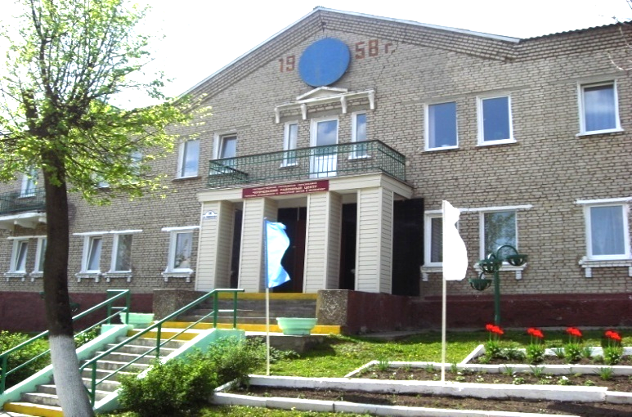

услугу по круглосуточному проживанию
Стоимость 1-го места за сутки в 4-х местном номере: 9 рублей.
Стоимость 1-го места за сутки в 2-х местном номере: 10,50 рублей
В стоимость проживания входит пользование кухней и душевой кабиной. Имеется Wi-Fi.
В каждом номере – телевизор. Учреждение предоставляет платную услугу по игре в теннис.
Мы находимся в центре города. Рядом располагается кафе, Дворец Потемкина, центр бытовых услуг.
Мы будем рады разместить всех желающих и оказать вам качественные услуги
по адресу: г. Кричев, ул. Ленинская, 54
Контактные телефоны: 8-02241- 51-990, 51-449, 51-351, МТС 8-033-6920008

